**Cadastro de Worksite**

Documento de Design de Solução (SDD)

**Versão 1.0**

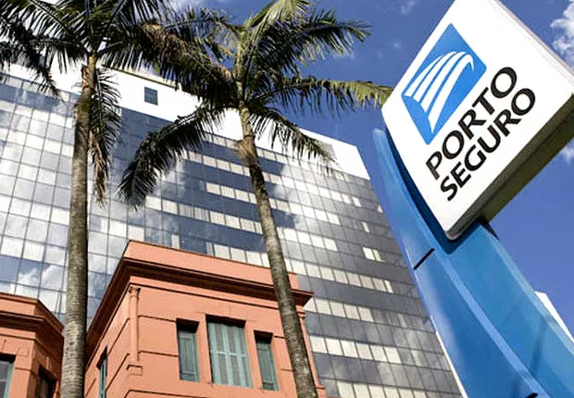

**Controle de Versão**

|  |  |  |  |
| --- | --- | --- | --- |
| **Data** | **Versão** | **Descrição** | **Autor** |
| 28/09/2020 | 1.0 | Cadastro de Worksite | Everson Silva |

**Conteúdo**

|  |  |  |
| --- | --- | --- |
| 1 | Visão Da Solução | 4 |
| 2 | Dados do Processo | 6 |
| 3 | Pré-Requisito | 7 |

# Visão Da Solução

* 1. Diagrama da Solução

* 1. Descrição da Solução

Etapa 01 – Iniciando Robô:

* O robô deverá fechar todas as aplicações usadas para processamento (Google Chrome e MS Excel).
* O robô deverá extrair os as informações do arquivo “Config.xlsx” na pasta “BaseDados”, necessárias para acessar o Sistema Triade e enviar e-mails dos processamentos.
* O robô deverá verificar a existência do arquivo “Cadastro Worksite.xlsx” na pasta “Input” para a formatação dos dados e criação do arquivo “BaseDadosWorksite.xlsx” na pasta “BaseDados”.
* O robô irá abrir o sistema Triade para a preparação dos processamentos.

Etapa 02 – Obter Dados:

* O robô deverá verificar a existência do arquivo “BaseDadosWorksite.xlsx” na pasta “BaseDados”, analisando se a coluna “Status” está vazia, assim indicando a necessidade de processamentos. Então capturando os campos necessários para a próxima etapa.

Etapa 03 – Processo:

* Se houver informações enviadas da etapa anterior, o cadastro de Worksite será feito de acordo com o vídeo <https://share.vidyard.com/watch/gJVWrdUF6fZFZdgwyxQy2Y>, fornecido pela Porto Seguro.

Etapa 04 – Envia E-mail Processamento:

* Após o cadastro de todos os Worksites o robô enviará um e-mail com o status de todos os processamentos.

Etapa 05 – Fim – Estado final da execução:

* Após efetuar os processamentos o robô irá encerrar as sessões do navegador de internet, Excel e finalizar a execução.

1. **Dados Do Processo**
   1. Desencadeador do Processo

* O sistema Trade deverá estar aberto e o arquivo “Cadastro Worksite.xlsx” estar na pasta “Input” para que o robô possa iniciar o processamento.
  1. Saída
* O robô deverá indicar na coluna “Status” do arquivo “BaseDadosWorksite.xlsx” (Processado e/ou erro ocorrido durante o processamento) dos cadastros de Worksite.
* O robô enviará um e-mail com o status de todos os processamentos.
* O robô enviará um e-mail de erro caso ocorra durante o processamento para cada item da lista com uma captura de tela.

1. **Pré-Requisito**
   1. Técnico

* O computador onde a solução ficará hospedada deverá possuir o pacote Microsoft Office instalado para manipulação do arquivo Excel.
* O computador onde a solução ficará hospedada deverá possuir o UiPath instalado para execução do robô.
* A sessão do Windows deverá estar conectada no perfil do usuário que possuí os acessos necessários ao sistema Tríade.
  1. Negócio
* Será necessário o preenchimento do arquivo “‘config.xlsx” na pasta “BaseDados” para execução correta do robô conforme exemplo abaixo:

